PROCEDURA | nr: 8/2022 | Data: 27.05.2022
 |  | Wydanie: 1

Procedura tworzenia dostępnych treści na stronach internetowych Politechniki Częstochowskiej

Wprowadzenie
Na podstawie art. 23 ust. 1 ustawy z dnia 20 lipca 2018 r. – Prawo o szkolnictwie wyższym i nauce (t.j. Dz. U. z 2022 roku poz. 574, z późn. zm.) oraz art. 5 i 8 ustawy z dnia 4 kwietnia 2019 r. o dostępności cyfrowej stron internetowych i aplikacji mobilnych podmiotów publicznych (Dz. U. z 2019 roku poz. 848, z późn. zm.), w nawiązaniu do ustawy z dnia 19 lipca 2019 r. o zapewnianiu dostępności osobom ze szczególnymi potrzebami (t.j. Dz. U z 2020 roku poz. 1062, z późn. zm.), wprowadza się Procedurę tworzenia dostępnych treści na stronach internetowych Politechniki Częstochowskiej, zwaną dalej instrukcją, która zawiera kilka podstawowych zasad, dzięki którym dokumenty i pisma, zarówno elektroniczne, jak i drukowane, będą bardziej dostępne dla wszystkich użytkowników.
Instrukcja to syntetycznie zebrany materiał, opracowany na podstawie Ustawy z dnia 19 lipca 2019 r. o zapewnianiu dostępności osobom ze szczególnymi potrzebami, wytycznych zawartych w Web Content Accessibility Guidelines (WCAG) 2.1, książki pt. „DOSTĘPNOŚĆ SERWISÓW INTERNETOWYCH Dobre praktyki w projektowaniu serwisów internetowych dostępnych dla osób z różnymi rodzajami niepełnosprawności” autorstwa Dominika Paszkiewicza i Jakuba Dębskiego oraz szeroko pojętych dobrych praktykach.
Wytyczne zawarte w instrukcji mają charakter uniwersalny i dotyczą wszelkich treści publikowanych na wszystkich stronach internetowych Politechniki Częstochowskiej.
Linki do stron internetowych podano w takiej formie, aby umożliwić wydruk dokumentu bez utraty zawartych w nim informacji.

Dostępność serwisów internetowych
- Zasady zapewniania dostępności cyfrowej reguluje Ustawa o dostępności cyfrowej stron internetowych i aplikacji mobilnych podmiotów publicznych z dnia 4 kwietnia 2019 r. Jako podstawę do zapewniania dostępności wskazuje ona wymagania określone w standardzie WCAG 2.1.
- Dostępna strona internetowa to taka, z której można korzystać bez względu na cechy osobiste, posiadane niepełnosprawności lub wykorzystywany sprzęt.
- O dostępności należy myśleć szeroko, bo różnego rodzaju ograniczenia dotyczą dużej części społeczeństwa. Kryterium dostępności powinno mieć charakter uniwersalny i należy o nim pamiętać podejmując każde działanie.
- Trzeba pamiętać, że do dostępności cyfrowej stron internetowych zaliczamy nie tylko samą witrynę WWW, ale również materiały elektroniczne na niej zamieszczane, takie jak: zdjęcia, skany, materiały audio i wideo, dokumenty elektroniczne, np. wewnętrzne akty prawne, komunikaty czy inne dokumenty w formacie Word oraz PDF.
- Należy pamiętać, że o dostępności serwisu internetowego możemy mówić dopiero wtedy, kiedy osoby z niepełnosprawnością mają pełny dostęp do jego treści, mogą te treści zrozumieć oraz skorzystać z wygodnej nawigacji czy interakcji z serwisem.

Rola dostępności
Pomijając aspekt prawny, dobrze przygotowana, dostępna witryna internetowa ułatwia dostęp do informacji i jest ważna dla wszystkich użytkowników, nie tylko dla osób z niepełnosprawnościami.
Ze stron internetowych i aplikacji korzystają nie tylko osoby, które widzą i słyszą, mają sprawne dłonie albo nie mają problemów poznawczych. Także niewidomi i słabowidzący są odbiorcami treści internetowych. Dostęp taki jest możliwy, przede wszystkim dzięki czytnikom ekranu i prawidłowo działającej opcji skalowania, zmieniania kolorów i kontrastów.

Dostępność w Politechnice Częstochowskiej
- Dostępność ma dwa podstawowe aspekty: informacyjny i techniczny. Oba te aspekty są ze sobą nierozerwalnie złączone.
- Dostępność technologiczna na stronach Politechniki Częstochowskiej została zapewniona poprzez uruchomienie systemu zarzadzania treścią (CMS) EduWEB360 multiportal, który dba o aspekty techniczne. Za prawidłowe działanie tych mechanizmów odpowiadają: firma dostarczająca rozwiązanie technologiczne, administratorzy portalu uczelnianego (multiportalu), administratorzy poszczególnych witryn.
- Za dostępność informacyjną i prawidłowe formatowanie treści odpowiadają: osoby przygotowujące materiały do publikacji oraz osoby zamieszczające treści na stronach internetowych Politechniki Częstochowskiej, tzw. redaktorzy.
- Zgodnie z Ustawą o dostępności cyfrowej stron internetowych i aplikacji mobilnych podmiotów publicznych z dnia 4 kwietnia 2019 r. obowiązek zapewnienia dostępności dotyczy stron i aplikacji mobilnych w szczególności w zakresie:
  - strony podmiotowej Biuletynu Informacji Publicznej (BIP);
  - danych teleadresowych podmiotu i linku do strony podmiotowej w BIP;
  - narzędzi kontaktowych (np. formularzy, wideotłumacza języka migowego itp.),
  - nawigacji;
  - deklaracji dostępności;
  - multimediów;
  - informacji dotyczących sytuacji kryzysowej;
  - dokumentów urzędowych oraz wzorów umów lub wzorów innych dokumentów przeznaczonych do zaciągania zobowiązań cywilnoprawnych.
- Należy mieć na uwadze, że każdy może zyskać na dostępności.
Im lepsza architektura informacji w serwisie oraz im bardziej zrozumiałe teksty, tym skuteczniejsza jest komunikacja z interesantami co wpływa na zmniejszenie liczby telefonów z pytaniami uzupełniającymi.
- Dostępność przynosi korzyści wszystkim, zarówno odbiorcom, jak i tym, którzy publikują informacje.

WCAG
- Wytyczne WCAG 2.1 zostały opracowane zgodnie z procedurami Konsorcjum W3C, we współpracy z osobami indywidualnymi oraz różnymi organizacjami z całego świata.
- Celem było stworzenie wspólnego standardu dostępności treści internetowych, który spełniałby oczekiwania użytkowników, firm czy administracji państwowej w różnych krajach.
- Standard WCAG 2.1 to obszerny dokument opisujący szereg zagadnień związanych z dostępnością dla osób z niepełnosprawnościami.
- Wszystkie wskazówki zostały ułożone w czterech grupach tematycznych, nazwanych zasadami (principle).
- Wymienione już na samym początku w strukturze WCAG 2.1 zasady obejmują:
  - postrzegalność (Czy użytkownicy mogą w łatwy sposób odbierać informacje i elementy strony internetowej?);
  - funkcjonalność (Czy nawigacja i elementy interfejsu użytkownika są sprawne?);
  - zrozumiałość (Czy opublikowane informacje i interfejsy użytkownika są zrozumiałe?);
  - solidność - w polskim i w unijnym prawie jest określana jako kompatybilność (Czy opublikowane treści są wystarczająco poprawne, aby mogły być poprawnie odczytane przez szerokie grono użytkowników, w tym technologii wspomagających? oraz Czy opublikowana strona internetowa spełnia wymagania WCAG 2.1?).
- Z polskojęzyczną treścią wytycznych WCAG można zapoznać się na stronie https://www.w3.org/Translations/WCAG21-pl/

Dostęp do treści serwisów internetowych

Prosty język
- Należy pamiętać, żeby w dokumentach używać prostego, zrozumiałego języka.
- Prosty język jest standardem komunikacyjnym. Oznacza to, że tekst uznajemy za prosty wtedy, gdy spełnia określone warunki. Prosty język nie jest standardem jednorodnym. Podstawowe zasady efektywnej komunikacji są wspólne.
- Tworząc dokument, należy stosować następujące zasady prostego języka:
  - myśleć o odbiorcy i przyjmować jego perspektywę;
  - pisać do ludzi, często używając form osobowych. Do odbiorcy należy zwracać się bezpośrednio i pisać o swojej instytucji „my”;
  - na początku należy napisać o tym, co najważniejsze;
  - ułożyć wypowiedź w logicznym porządku;
  - używać nagłówków/akapitów, które uporządkują strukturę tekstu i pozwolą odbiorcy szybko zorientować się, w której jest sekcji i czego ona dotyczy;
  - stosować listy (wyliczenia) i tworzyć proste tabele;
  - tworzyć krótkie zdania – do 15-20 wyrazów;
  - unikać wielosłowia. Nie pisać o pisaniu. Pisać zwięźle, rzeczowo i na temat;
  - stosować naturalny szyk zdania. W języku w polskim jest to rzeczownik, a dopiero potem czasownik. Unikać wtrąceń;
  - zadbać o to, by w tekście było więcej czasowników niż rzeczowników. Czasowniki ożywiają przekaz, nadają kierunek działaniom i pokazują, kto za nimi stoi;
  - unikać strony biernej i konstrukcji typu: być lub zostać + imiesłowów przymiotnikowy;
  - unikać imiesłowów, które kończą się na: -ąc lub -ący, -ąca, -ące;
  - unikać rzeczowników odczasownikowych, które kończą się na: - anie, -enie, -cie. Łączą się z nimi zwroty: w razie (…), z powodu (…), na skutek (…), w celu (…), dlatego należy starać się ich nie używać;
  - unikać nieosobowych form czasownika, które kończą się na:
-no, -to;
  - używać języka z rozwagą. Wybierać krótsze i prostsze słowa, nie te rozbudowane, wielosylabowe, obcobrzmiące;
  - używać słów dobrze znanych, które brzmią swojsko. Unikać przesady, patosu i podniosłego stylu;
  - wybierać słowa o konkretnym znaczeniu, nie stosować rzeczowników abstrakcyjnych;
  - unikać żargonu prawnego, technicznego i specjalistycznego słownictwa. W przypadku pojawienia się takich terminów, należy je wyjaśnić;
  - starać się napisać własnymi słowami, np. o tym, dlaczego, na jakiej podstawie następuje działanie, co z niego wynika dla odbiorcy komunikatu itp., tak aby zrozumiał przekaz i aby ten przekaz był dla odbiorcy użyteczny;
  - np. w decyzji administracyjnej, podstawę prawną dla podejmowanych działań podaj niżej, najlepiej na końcu tekstu;
  - używać poprawnej polszczyzny.

Język strony
- Należy pamiętać, że bardzo ważnym elementem dostępności strony internetowej jest poprawna definicja języka strony. W CMS PCz domyślnie ustawiony jest język polski i nie ma potrzeby samodzielnego ustawiania na język polski;
- Jeżeli w tekście występują elementy w innym języku, to należy je odpowiednio oznaczyć (<p lang="fr">„tekst”</p>). W CMS PCz należy wstawić Wersję językową w edytorze WYSIWYG.

Formatowanie tekstu

Czcionka
- należy stosować czcionki:
  - bezszeryfowe: np. Arial, Roboto (czcionkę Roboto można pobrać
z zasobów na stronie internetowej PCz - https://pcz.pl/wspolpraca-promocja/promocja/instrukcja-instalacji-czcionki-roboto/);
  - o minimalnym rozmiarze 12 pkt.,
  - należy zapewnić widoczne światło pomiędzy akapitami/paragrafami tekstu, tzn. zastosować interlinię między wierszami 1,5 pkt.,
  - powyższe ustawienia są domyślnie skonfigurowane w CMS PCz i nie ma potrzeby ich ręcznej modyfikacji (czcionka Roboto oznaczona jako -apple-system w rozmiarze 16);
- domyślne wartości dla czcionki spełniają wszystkie powyższe wymogi i należy unikać modyfikacji tych wartości;
- zrzut ekranu pokazujący konfigurację czcionki w panelu CMS PCz
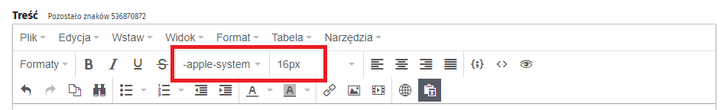

Akapity
- najważniejsze zasady tworzenia prawidłowych, działających na korzyść czytelności akapitów:
  - akapit powinien przekazywać (w miarę możliwości) jedną ideę,
  - za przyjazny można uznać tekst, którego akapity nie przekraczają 10 linijek,
  - już pierwsze słowa powinny wskazywać na to, o czym dany akapit będzie mówił,
  - zaleca się, by dzielić na akapity jest bardzo proste do wdrożenia, a stosowanie się do niego znacząco poprawia czytelność tekstu;
- zrzut ekranu pokazujący prawidłowo użycie akapitów do podziału treści artykułu na części.
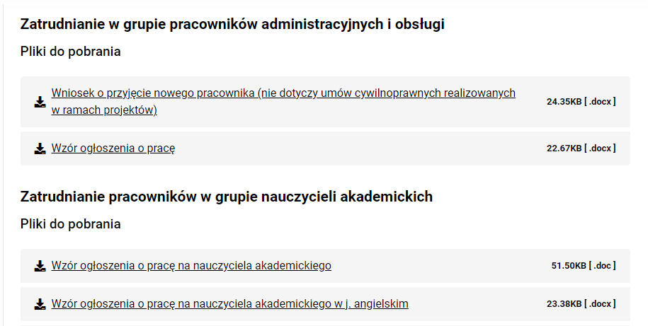

Nagłówki
- śródtytuły/nagłówki pozwalają zatytułować jeden lub więcej akapitów. Ogólna zasada brzmi: nagłówki powinny tytułować wszystkie sekcje treści. Dzięki temu powstaje struktura treści, która jest podstawą czytelności. Jak wiadomo, użytkownicy nie czytają, tylko skanują tekst. Sensowne i zrozumiałe nagłówki są doskonałym udogodnieniem w skanowaniu tekstu wzrokiem. Nagłówki są także bardzo ważne dla użytkowników niewidomych,
- w CMS PCz należy korzystać z gotowych nagłówków dostępnych w edytorze, poczynając od Nagłówka 3 oraz poprzez kolejne (Nagłówek 4, Nagłówek 5), z zachowaniem hierarchii. Nie można używać nagłówków do wyróżniania tekstu ani modyfikować treści akapitu tak aby wyglądała jak nagłówek.

Wypunktowania i listy
- wypunktowania, listy elementów są elementami zalecanymi, umożliwiającymi łatwiejsze przyswajanie prezentowanych treści,
- należy stosować narzędzie edytora WYSIWYG do wstawiania listy elementów – po takiej liście można nawigować czytnikiem ekranu,
- listę nieuporządkowaną, w której każdy element należy zaczynać od punktów, strzałek czy innych graficznych wyróżników - w CMS PCz należy stosować domyślny punktator,
- listę uporządkowaną, w której każdy punkt należy zaczynać od liczby, np. 1, 2, 3 lub I, II, III,
- w przypadku zagnieżdżania list należy zwracać uwagę na odpowiedni poziom list wypunktowanych i numerowanych za pomocą narzędzi edytora WYSIWYG,
- należy zapewnić odstępy pomiędzy elementami list, podobnie jak w przypadku akapitów tekstu,
- trzeba unikać tzw. fałszywych list, czyli elementów tekstu, które tylko wyglądają jak listy, np. rozpoczynając wiersze od myślnika,
- zrzut ekranu pokazujący prawidłowo użycie listy numerowanej i wypunktowania w treści artykułu.
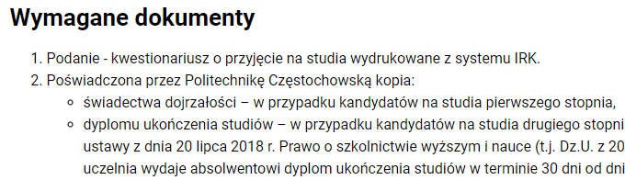

Wyróżnianie tekstu
- do wyróżnienia tekstu nie należy używać jedynie koloru, ponieważ takie wyróżnienie będzie nieczytelne, np. dla daltonistów, dlatego oprócz zmiany koloru, należy użyć pogrubienia tekstu lub/i zmiany wielkości czcionki,
- wyróżniony tekst za pomocą dwóch technik jednocześnie staje się bardziej zauważalny dla każdego odbiorcy, nie tylko dla osób z problemami ze wzrokiem.

Pogrubienie czcionki i kursywa
- wyróżnienia pogrubionym krojem czcionki (tzw. bold) to sposób na wyróżnienie istotnych fragmentów tekstu. Należy jednak pamiętać o ważnej zasadzie - pogrubień nie należy nadużywać. Jeśli jest ich zbyt wiele, tekst staje się mało czytelny. Wyróżnione fragmenty gubią się wśród innych, zaznaczonych w ten sam sposób treści. Na niekorzyść czytelności działa także pogrubianie całych, długich akapitów,
- kursywy należy używać z rozwagą i nie należy jej stosować do całego akapitu, ponieważ obniża ona czytelność tekstu.

Wielkie litery
Częstą praktyką w Internecie jest pisanie całych akapitów lub zdań wielkimi literami. Teksty pisane w taki sposób są nieczytelne i nie należy stosować tego rodzaju wyróżnień.

Justowanie tekstu
Należy stosować domyślne wyrównanie tekstu podstawowego do lewej strony.

Użycie koloru i zachowanie kontrastu kolorystycznego
- nie należy używać jedynie koloru w celu wyróżnienia treści,
- należy unikać wprowadzania zbyt dużej ilości kolorów na stronie,
- należy unikać migających, szybko zmieniających się grafik lub filmów, które mogą wywołać atak epilepsji,
- jeśli zostaje użyty kolor dla treści, konieczne jest sprawdzenie odpowiedniego kontrastu w stosunku do tła, na którym została ona umieszczona,
- tekst podstawowy powinien posiadać kontrast względem tła na poziomie minimum 4,5:1 (czarny tekst na białym tle to kontrast na poziomie 21:1). Pozostałe elementy, takie jak tytuł, logotypy czy elementy nietekstowe powinny posiadać kontrastowanie na poziomie minimum 3,0:1,
- kontrastowanie należy również zachować dla komórek tabel, obramowania oraz punktorów,
- w celu skontrolowania poziomu kontrastu, zaleca się wykorzystanie darmowego i prostego w obsłudze programu Colour Contrast Analyser (instrukcja używania i link do pobrania CCA - https://pad.widzialni.org/index.php?p=new&idg=mg,13&id=551),
- nie wolno zapominać, że kontrast jest podstawowym aspektem wizualnej jakości i dostępności serwisów internetowych,
- należy pamiętać, że te same zasady dotyczą plików graficznych prezentowanych na stronach PCz,
- zrzut ekranu pokazujący prawidłowo dobrane kolory, które pozwalają uzyskać kontrast na poziomie 8,9:1. Do badania użyto narzędzia CCA.
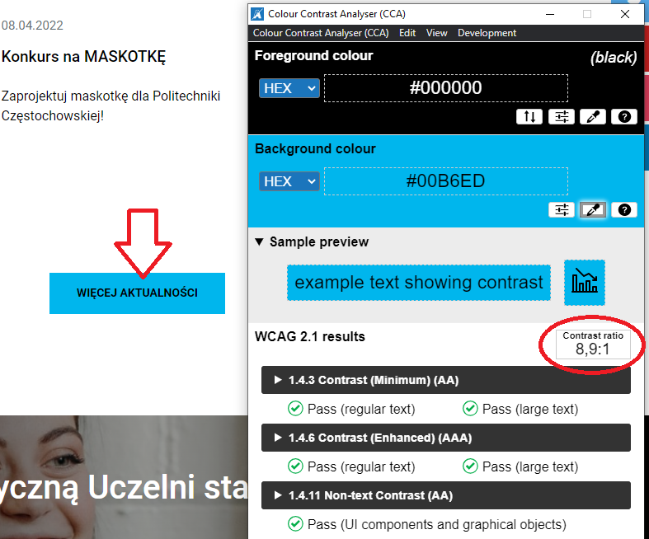

Tabele
- tabele są doskonałym sposobem prezentacji danych. Należy pamiętać, że tabel powinno się używać jedynie do przedstawienia treści tabelarycznych, czyli takich informacji, które można ze sobą porównać lub zestawić. Nie jest zalecane stosowanie tabel do graficznego rozkładu treści np. galerii, list kontaktowych czy innych informacji nienadających się do przedstawienia w takiej postaci. Istnieje niebezpieczeństwo, że będzie to w znacznym stopniu utrudniało odbiór treści użytkownikom niewidomym i słabo widzącym;
- należy oznaczyć wiersz komórek nagłówkowych dla kolumn każdej tabeli. Ułatwia to odbiór treści oraz osobom korzystającym z czytnika ekranu, zrozumieć znaczenie treści odczytywanych komórek tabeli;
- linie siatki muszą być widoczne, co pozwala wizualnie rozpoznawać wiersze i kolumny;
- tabele powinny być regularne, czyli z taką samą ilością komórek w każdym wierszu tabeli;
- w przypadku dużej ilości kolumn można użyć czcionki o mniejszym rozmiarze niż zalecane 12 pkt.;
- tekst w kolumnach należy wyrównywać do lewej, a dane liczbowe do prawej lub do przecinka dziesiętnego;
- tabele powinny być opisywane tytułem i tekstem alternatywnym;
- w CMS PCz należy korzystać z wbudowanych mechanizmów do tworzenia tabel;
- zrzut ekranu pokazujący prawidłowo zastosowanie tabeli:
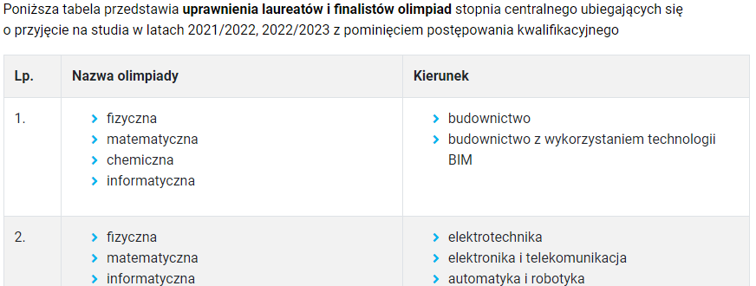

Linkowanie (odnośniki)
- odnośnik to element strony internetowej, który pozwala nam przejść do:
  - innej części tej samej strony,
  - innej strony tego samego serwisu,
  - zupełnie innego serwisu;
- wszystkie hiperłącza/linki muszą posiadać podkreślenie, które utworzy się automatycznie po poprawnym umieszczeniu hiperłącza - nie podkreślamy i nie pogrubiamy dodatkowo tekstu. W opublikowanym artykule, poprawnie umieszczony link zmienia swój wygląd po najechaniu na niego myszką;
- opis musi być krótki i czytelny, np. strona olimpiady XYZ;
- każde hiperłącze/link musi mieć zrozumiałą treść. Nie należy używać hiperłączy dla treści, które mało znaczą, np.: stąd, tutaj, tu, więcej, czytaj więcej itd.;
- nie należy używać jako jawnych hiperłączy/linków treści zawierających niezrozumiałe adresy stron, np.: https://pcz.pl/1S23Qct4dqaS. W takich przypadkach należy stosować opisy linków;
- można stosować krótkie adresy internetowe, np. https://pcz.pl/kandydat/informacje-ogolne;
- opisy odnośników nie powinny powtarzać się na jednej stronie, ponieważ Użytkownicy niewidomi, którzy słyszą odnośniki za pośrednictwem syntetyzatora mowy, nie będą znali wizualnego kontekstu, w jakim odnośnik znajduje się;
- nie wolno tworzyć na jednej stronie wielu odnośników o tej samej i o nic nieznaczącej treści;
- długie odnośniki tekstowe powinny być zrozumiałe po przeczytaniu pierwszych 70 znaków. W innym wypadku użytkownicy niewidomi będą zmuszeni wysłuchać całego odnośnika i starać się wywnioskować jego treść;
- odnośniki kierujące użytkownika do plików PDF, DOC i innych powinny informować tym, że odnoszą się do plików, które nie są stronami internetowymi oraz zawierać w nawiasach ich objętość w kilobajtach lub megabajtach;
- użytkownik powinien zostać poinformowany o tym, że odnośnik otworzy się w nowym oknie;
- w CMS PCz do stawiania plików można używać również listy plików lub w Akapitach podmenu Pliki.

Elementy graficzne
- każdy obrazek, plik graficzny, opublikowany w serwisie powinien mieć atrybut alt, czyli tekst alternatywny. Treść tego atrybutu powinna adekwatnie opisywać zawartość lub funkcję obrazka;
- zrzut ekranu pokazujący prawidłowo opisane zdjęcie w atrybucie alt:
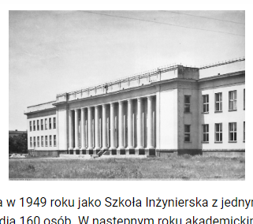
alt="Czarno-białe zdjęcie budynku Wydziału Mechanicznego. Biały, piętrowy budynek z filarami. Lata 80. XX w.";
- należy zapewnić treść alternatywną dla umieszczanych wszelkich ilustracji, zdjęć, które niosą ze sobą ważne treści, np. banery informacyjne, plakaty, fotorelacje;
- jeżeli ilustracja nie zawiera istotnych informacji, a jest jedynie ozdobnikiem, może być pusty alt="";
- elementy graficzne należy opisać w sposób jasny i prosty. Opis musi zawierać informacje o tym co widać na ilustracji;
- dobre praktyki opisu zdjęć:
  - należy pisać wyczerpująco i konkretnie, tzn. atrybut alt powinien zawierać słowa klucze i być mocno osadzony w kontekście zdjęcia. Na przykład, jeśli obraz odnosi się do sfery emocjonalnej, skupmy się na opisie emocji, które wywołuje. Kiedy tworzymy opisy alternatywne, warto zadać sobie pytanie, czy po wybrzmieniu jego treści osoba niewidząca może wyobrazić sobie zawartość obrazka,
  - należy zrezygnować ze zbędnych słów odnoszących się do samego obrazu, tzn. unikać sformułowań typu „na zdjęciu widać”, „grafika przedstawia” i od razu przejść do samej zawartości. Opis nie tylko nabierze płynności, lecz także zmniejszy się liczba jego znaków,
  - należy unikać nagromadzenia przymiotników i przysłówków, tzn. opis alternatywny posiada funkcję użytkową i powinien być konkretny, pozbawiony nieistotnych detali. Powinno zastąpić się liczne przymiotniki czasownikami, które nadają lekkości i pomagają skonkretyzować tekst,
  - należy unikać strony biernej. Aby tekst był przyjemny w odbiorze i w pełni zrozumiały należy używać w atrybutach alt strony czynnej. Strona bierna nadaje tekstowi urzędowy ton i zdecydowanie utrudnia zrozumienie treści,
  - należy osadzić tekst w kontekście, tzn. tekst alternatywny musi być treściwy, ale także adekwatny do tematu, który porusza. To samo zdjęcie można opisać na kilka różnych sposobów, w zależności do tego, na jakiej stronie się znajduje i jaki cel mu przyświeca. Na przykład tekst alternatywny dla obrazu psa na stronie klubu hodowców psów może zawierać rasę psa, ale ten sam obraz na stronie internetowej o parku psów może tylko sprawiać, że strona będzie bardziej atrakcyjna, ale obraz nie wnosi do niej żadnej treści. W takim przypadku obraz może nie potrzebować żadnego tekstu alternatywnego, a więc powinien mieć pusty atrybut alt. Jednym ze sposobów pomagającym ustalić odpowiedni tekst atrybutu alt jest odpowiedź na pytanie: co można by powiedzieć o obrazie, gdy komuś pomagasz czytać i wchodzić w interakcje ze stroną internetową, której nie może zobaczyć?
- przykładowe zdjęcie z opisem:
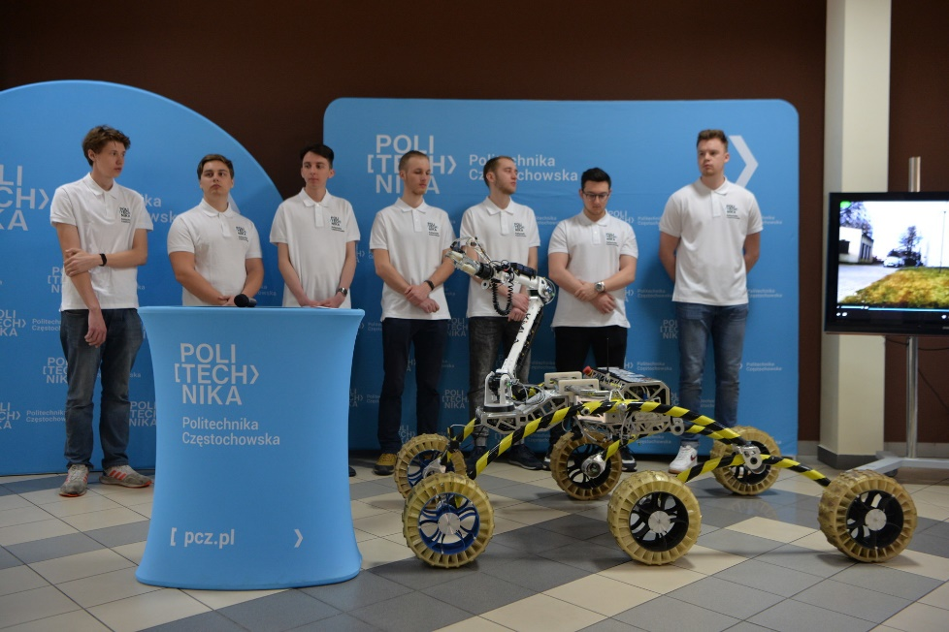
np. „Siedmioosobowy Zespół PCz Rover Team. Panowie, ubrani w koszulki z logo uczelni, stoją na tle ścianki reklamowej PCz. Przed zespołem ustawiony jest sześciokołowy łazik z wyprostowanym ramieniem chwytnym”;
- jeżeli ilustracja przedstawia np. logotyp, można go opisać: „Logo firmy XYZ”, bez opisywania jakie elementy zawiera logotyp,
- jeżeli grafika przedstawia coś skomplikowanego, np. wykres czy mapę, to można posłużyć się opisem pod ilustracją lub przekierować na podstronę, na której umieścimy dokładny opis zamieszczonego obrazu,
- jeżeli element graficzny pełni jakąś funkcję, np. jest przyciskiem wykonującym jakąś akcję albo jest elementem menu kaflowego, to również należy go opisać. Opis taki musi zawierać informację o tym, jaką funkcję posiada ta grafika, np. „Wyślij formularz zgłoszeniowy”, a nie co przedstawia. Poniżej przykład opisania grafiki kierującej do ePUAP:

Skany
- jeżeli artykuł powinien zawierać dokument, który ze względu na swoją specyfikę, musi pozostać w wersji oryginalnej, to należy pamiętać o dodaniu do niego alternatywnej wersji dostępnej cyfrowo. W takiej sytuacji można:
  - udostępnić drugi plik, który nie będzie zgodny wizualnie z oryginalnym dokumentem, ale jego treści przekaże te same informacje dla osoby zainteresowanej,
  - przekierować użytkownika na podstronę, gdzie będzie znajdował się sam tekst zeskanowanego dokumentu, zapisany w taki sposób, żeby przekazać wszystkie informacje,
  - dodać warstwę opisową do dokumentu w formacie PDF;
- wszelkie skany dokumentów w formie obrazów, niezależnie od formatu JPG, PNG czy PDF, również powinny posiadać dostępny cyfrowo plik źródłowy.

Cytaty
- jeżeli artykuł zawiera cytat, to należy go odpowiednio oznaczyć za pomocą znaczników <blockquote> oraz <q>. Pozwala to osobom niewidomym poprawnie zrozumieć tekst. W CMS PCz należy wstawić Cytat w edytorze WYSIWYG;
- długich cytatów nie powinno się oznaczać kursywą, bo może to być nieczytelne np. dla dyslektyków.

Banery
- nadmiar banerów nie sprzyja dostępności informacji na stronie internetowej, dlatego należy stosować je z umiarem;
- nie wolno używać agresywnych i migających banerów, ponieważ mogą wywołać atak padaczki fotogennej;
- baner musi być dostępny dla użytkowników niewidomych pod względem treści i funkcji;
- baner musi być dostępny z poziomu samej klawiatury;
- banery nie mogą zmieniać się szybciej niż raz na 3 sekundy.

Animacje
Należy unikać stosowania animacji na stronach internetowych, a jeżeli jest to niezbędne to należy pamiętać o tym, że:
  - nie wolno używać agresywnych i migających animacji, ponieważ mogą wywołać atak padaczki fotogennej;
  - animacja musi być dostępna dla użytkowników niewidomych pod względem treści i funkcji;
  - animacja musi być dostępna z poziomu samej klawiatury.

Wideo
- w Politechnice Częstochowskiej ustalono, że materiały wideo będą publikowane na platformie YouTube;
- publikację materiałów należy uzgodnić z Działem Promocji.

Pliki dźwiękowe
Należy pamiętać, że każdy tego rodzaju plik powinien być uzupełniony o pełną transkrypcję do tekstu. Tekst może być zamieszczony zarówno bezpośrednio na stronie internetowej, jak i w postaci pliku do ściągnięcia. Zalecany jest ten pierwszy sposób, bowiem czyni on materiał dźwiękowy dostępnym dla wyszukiwarek internetowych.

Pliki w formacie Word i PDF
Dokument w formatach DOC, DOCX i PDF muszą być przygotowane zgodnie z wytycznymi zawartymi w „Instrukcji tworzenia dostępnych dokumentów tekstowych i tekstowo-graficznych w programie Microsoft Word w Politechnice Częstochowskiej”.

Wyjątki od stosowania ustawy
Ustawa nie wymaga zapewniania dostępności dla:
  - multimediów nadawanych na żywo;
  - multimediów archiwalnych, czyli opublikowanych przed 23 września 2018 roku;
  - dokumentów tekstowych i tekstowo-graficznych, prezentacji multimedialnych i arkuszy kalkulacyjnych, opublikowanych przed dniem 23 września 2018 r., jeśli ich zawartość nie jest niezbędna do realizacji bieżących zadań podmiotu publicznego;
  - niektórych map pod warunkiem zapewnienia alternatywnego dostępu do danych;
  - niektórych dzieł sztuki i zabytków;
  - materiałów z intranetu i ekstranetu; opublikowanych przed 23 września 2018 roku i od tego czasu nie aktualizowanych;
  - treści od innych podmiotów;
  - treści niewykorzystywanych do realizacji bieżących zadań.

Dodatkowe materiały
Zachęca się do zapoznania się z:
- Instrukcją użytkownika do systemu CMS PCz EduWab360 https://pcz.pl/dostepnosc-cyfrowa;
- książką pt. „Dostępność serwisów internetowych. Dobre praktyki w projektowaniu serwisów internetowych dostępnych dla osób z różnymi rodzajami niepełnosprawności” autorstwa Dominika Paszkiewicza i Jakuba Dębskiego https://pcz.pl/dostepnosc-cyfrowa;
- przewodnika - jak spełnić wymagania WCAG https://wcag.lepszyweb.pl/;
- dostępności cyfrowej w opracowaniu serwisu gov.pl https://www.gov.pl/web/dostepnosc-cyfrowa;
- polskiego tłumaczenia wytycznych WCAG 2.1 https://www.w3.org/Translations/WCAG21-pl/;
- Ustawą z dnia 4 kwietnia 2019 r. o dostępności cyfrowej stron internetowych i aplikacji mobilnych podmiotów publicznych https://isap.sejm.gov.pl/isap.nsf/DocDetails.xsp?id=WDU20190000848.
Sporządził/-ła: Piotr Kupczak
…………………………………
podpis osoby zatwierdzającej

…………………………………
podpis Kwestora∗

[akceptacja radcy prawnego - parafka]

∗ Wymagany, jeśli dokument wywołuje skutki finansowe.

